Le bêtisovore texte 5 (p 35 à 37)

Menu du jeudi 1er avril

Entrée
Théo bouche l’évier avec des billes : cuisine inondée, SOS plombier et facture à payer !

Plat principal
Théo mélange le sucre et le sel : il faut jeter la tarte aux myrtilles de maman et papa sucre ses frites !
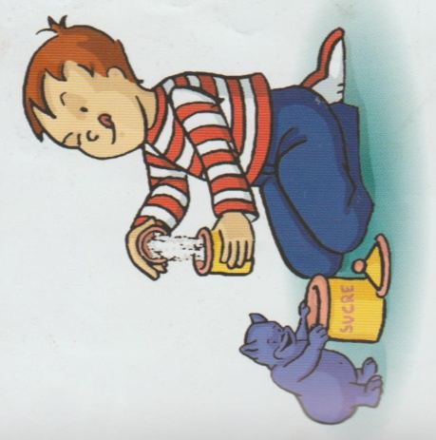

Dessert
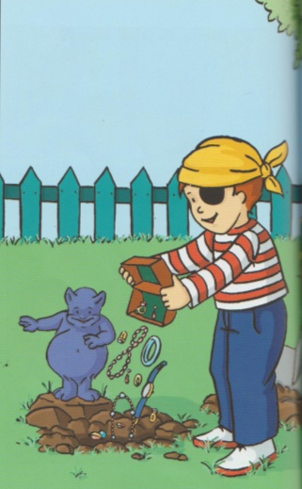
Théo joue aux pirates et enterre son trésor, tous les bijoux de maman, dans le jardin : papa croit que c’est un vol et prévient la police, l’enquête piétine !

